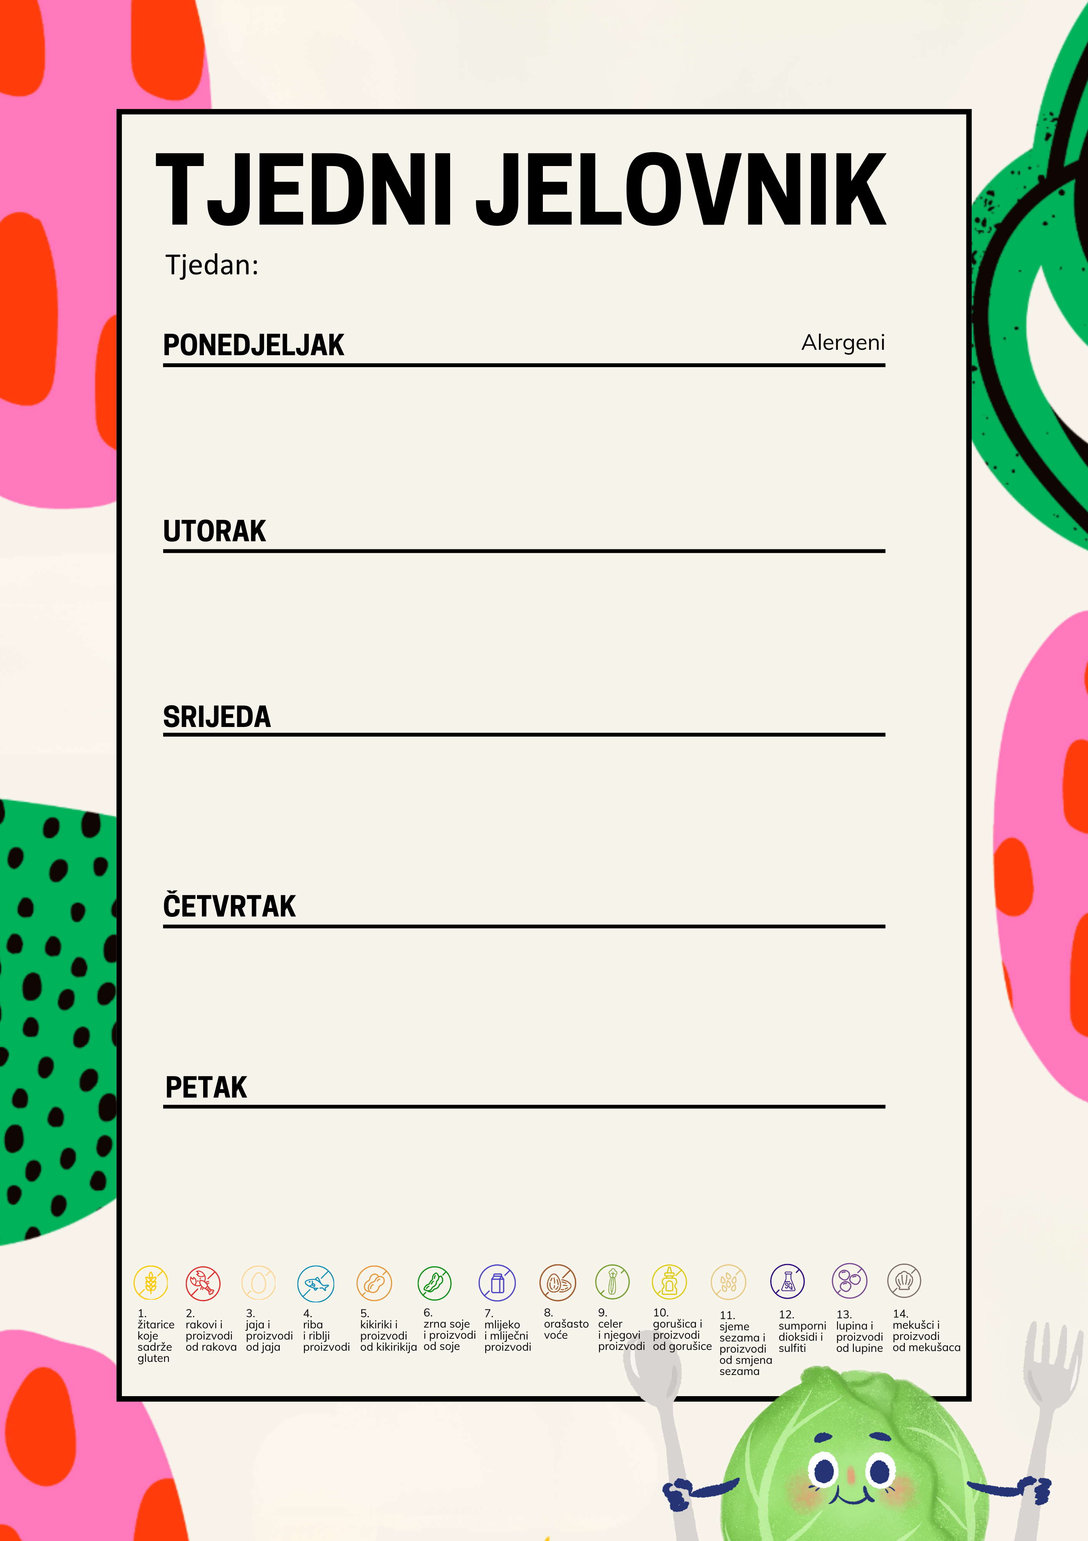
20.04. – 24.04.

obrok 1: MUFFIN ČOKOLADA | Brojke:  1, 3, 7
obrok 2: JUHA , ŠTRUKLE, VRHNJE | Brojke:  1,3, 7
obrok 3: FINO PECIVO | Brojke:  1, 3, 7

obrok 1: KRUH S NAMAZOM OD ŠIPKA, VOĆNI ČAJ | Brojke:  1
obrok 2: KUHANA GOVEDINA U PARADAJZ SOSU | Brojke:  7
obrok 3: KEKSI | Brojke:  1, 3, 7

obrok 1: ZOBENA KAŠA S ORAŠASTIM PLODOVIMA | Brojke:  1, 7
obrok 2: PEČENA PILETINA, MLINCI, CIKLA SALATA | Brojke:  1, 3
obrok 3: ČOKO - LOKO | Brojke:  1, 3

obrok 1: ŠKOLSKI SENDVIČ, SIR, ŠUNKA, ZELENA SALATA, SOK | Brojke:  1, 7
obrok 2: LEĆE VARIVO S TIKVICAMA I KORJENASTIM POVRĆEM, KUHANA VRATINA | Brojke:  1, 9
obrok 3: MAKOVICA | Brojke:  1

obrok 1: PALENTA SA MASCARPONE SIROM I VRHNJEM | Brojke:  1, 7
obrok 2: TELEĆI RIŽOTO S POVRĆEM | Brojke:  1, 9
obrok 3: BANANE - JAGODE | Brojke:  /

